* **Nhóm 19:**

Lương Thành Lợi – N21DCCN050

Bùi Quang Hiệp – N21DCCN030

Nguyễn Bá Sang – N21DCCN071

* **Mô hình ERD:**

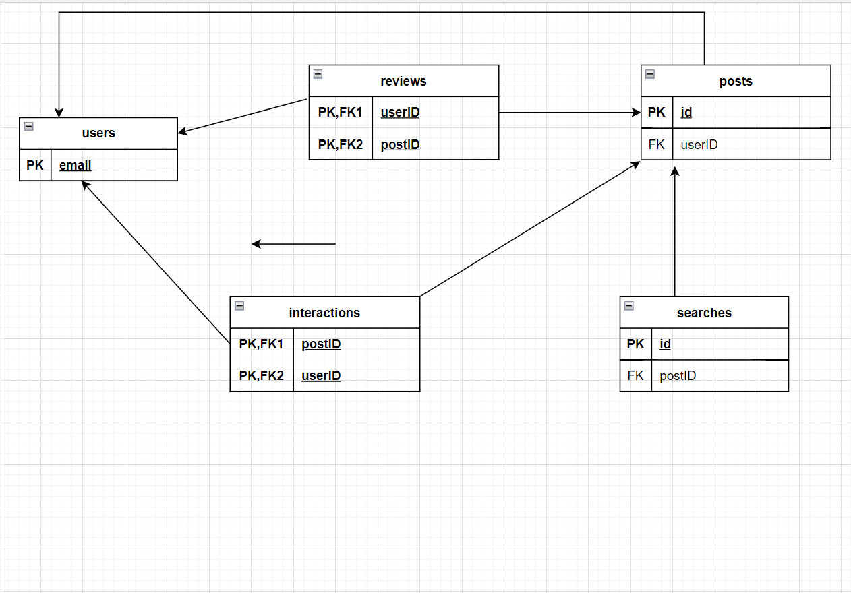

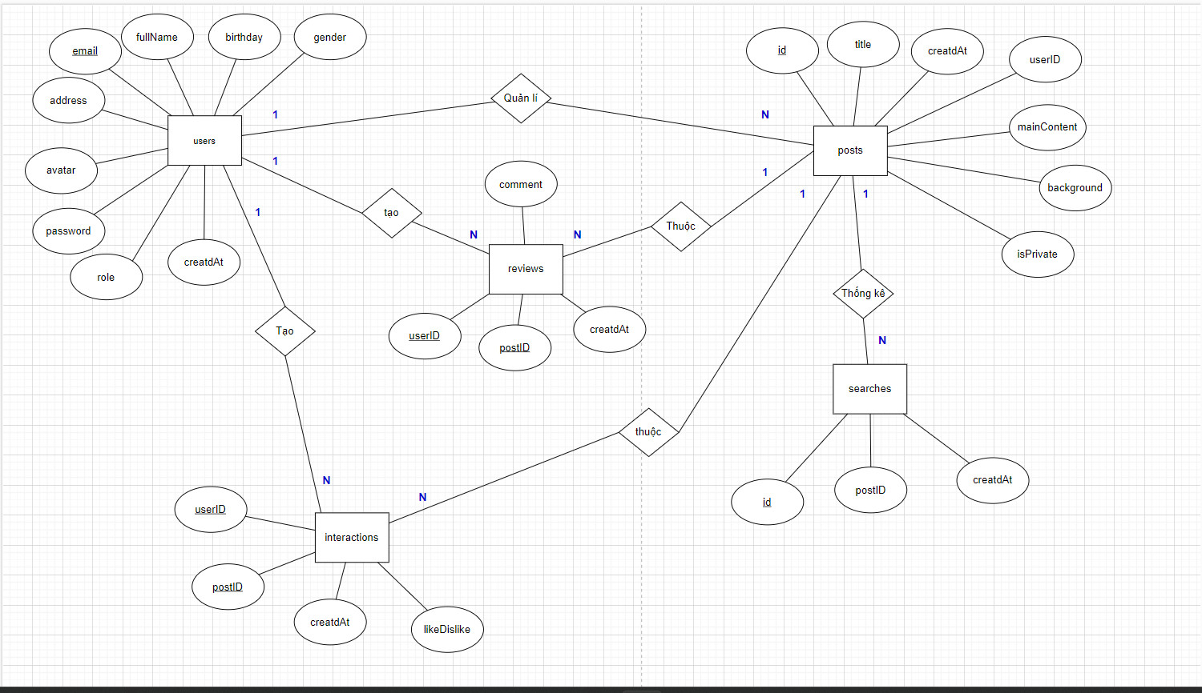

* **Xây dựng ràng buộc:**

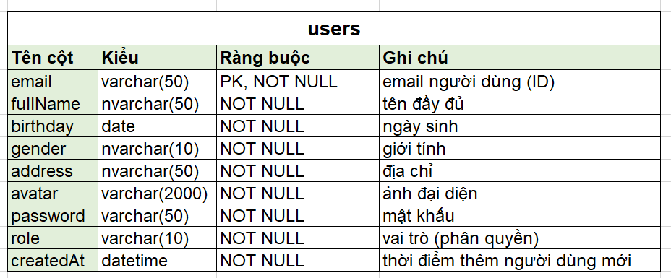

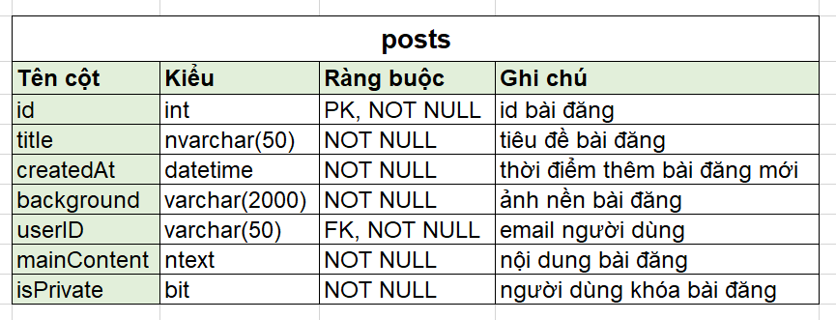

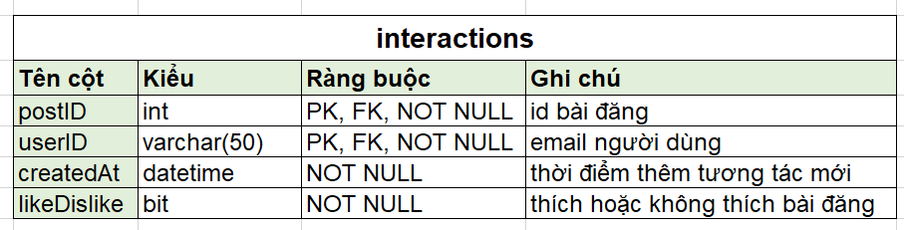

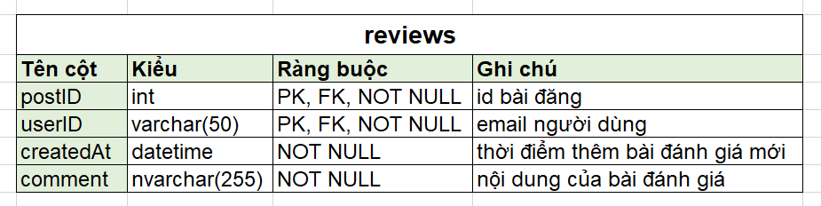

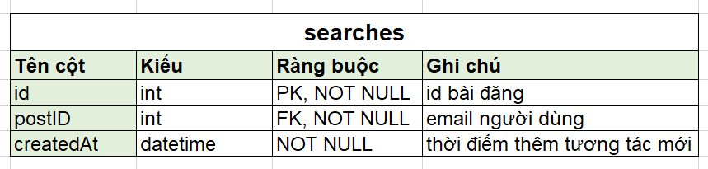

* **Diagram:**

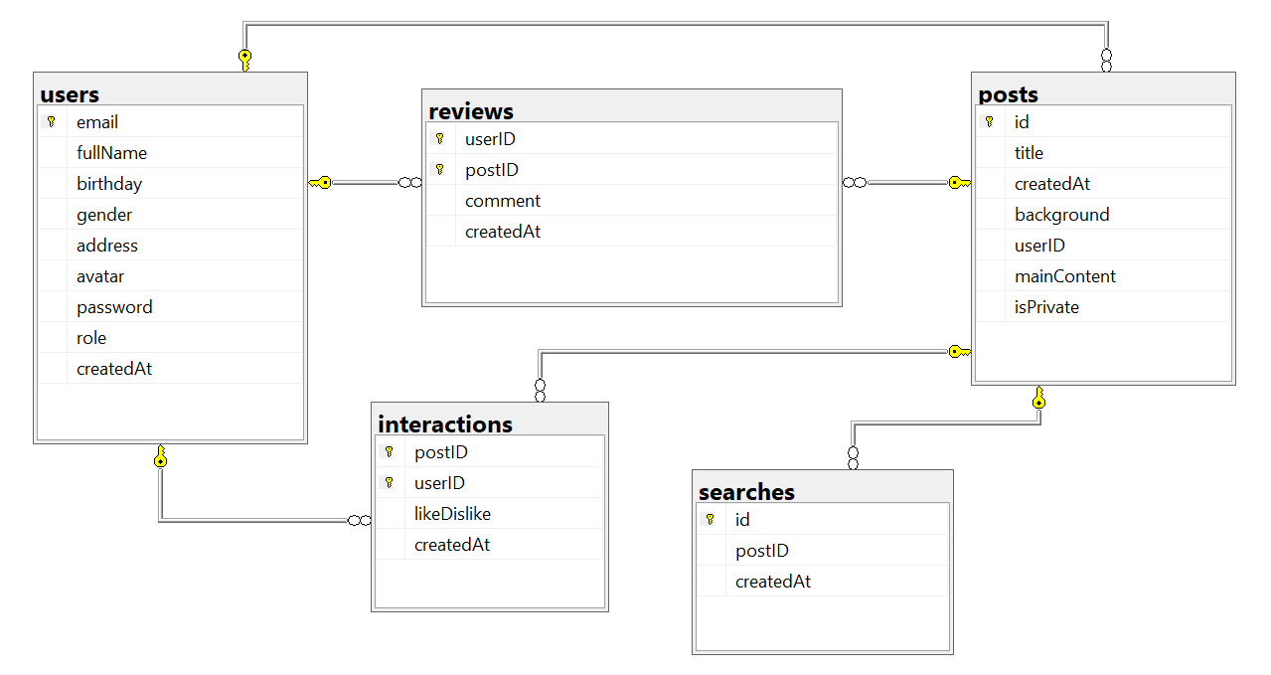

* **Mã tạo cơ sở dữ liệu:**

